TRANSFORMATÓN

Conoce tu Real Poder, sana tus bloqueos emocionales del 2020 y dale la bienvenida al 2021 ¡Próspero y poderoso!
Únete del 14 al 16 de noviembre, una experiencia maratónica de T Master Class donde 40 Mentores de Colombia, España y Estados Unidos, formarán parte de la Transformatón:

"Los Poderes del Ser para trascender"
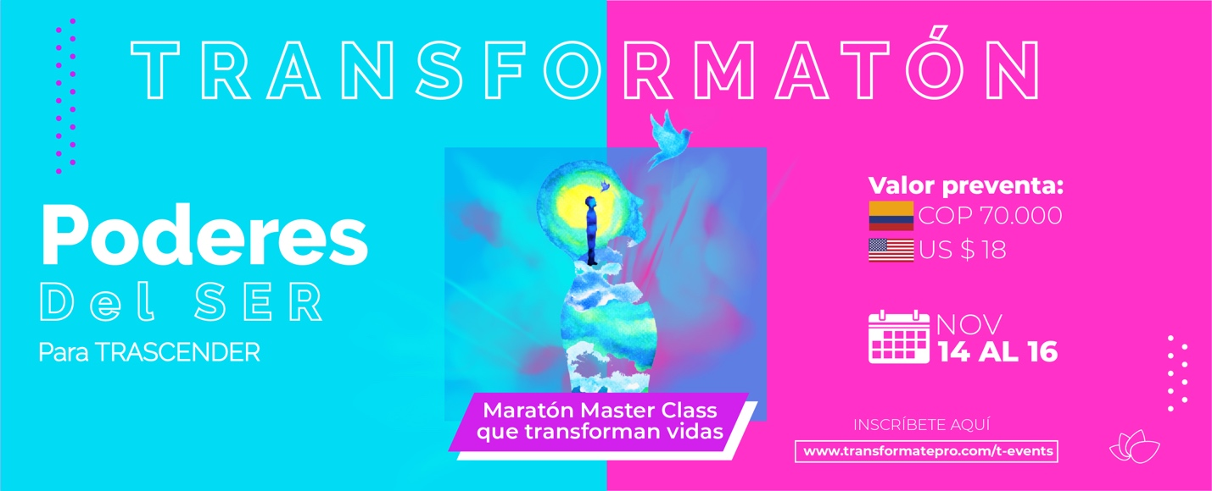

OBJETIVOS:
1.Descubrirás cada uno de los PODERES del SER para Trascender.
2. Aprenderás a identificar y reconocer los bloqueos que no te han permitido manifestar la vida que mereces.
3. Conocerás cada uno de los súper poderes, con los que cuentas a tu disposición, para que te conviertas en tu propio sanador.
4Identificarás tus cualidades positivas para salir de tu zona de confort transformado y súper poderoso (a) hacia el logro de tus metas .
5..Reconoceras la abundancia manifesta en todas las áreas de tu vida, donde la verdadera riqueza y prosperidad surgen al reconectarte con tu Ser. Es entonces cuando sientes que aquí y ahora en el 2020 tienes lo que necesitas para ser feliz y darle la bienvenida al 2021 próspero y poderoso
6.¿Qué sucede cuando cada día de tu vida, la práctica de un súper poder se convierte en un hábito? Bien- estar : Descubrirás que la salud y la felicidad es lo que más valoran las personas conscientes y despiertas como tú .
7.Podrás tener una conexión directa con cada Mentor, en cada una de las Master Class de la Transformatón. En este extraordinario momento, los participantes podrán realizar las preguntas clave, de cómo lograr resultados efectivos, con la práctica de cada uno de los poderes desarrollados.
8. Como líder de empresa u organización, esta será una gran oportunidad para reconocer e identificar estos poderes del SER en tu hacer ORGANIZACIONAL. De esta forma, potenciarás los propósitos individuales de tu equipo, alineados con el propósito colectivo organizacional.

AGENDA TEMÁTICA
PODERES DEL SER PARA TRASCENDER
14-16 DE NOVIEMBRE 2020

SÁBADO 14 DE NOVIEMBRE 2020 8 AM- 9:30 PM
MENTOR | HORA | PODER
1. Stybaliz Castellanos Giovanini | 8 am- 8:30 am | EL PODER DE CREAR
2. Ana Maria Pelaez | 9 am-9:30 | EL PODER DE GERENCIAR TU FELICIDAD
3.Patrizia Polito | 10 am-10:30 am | EL PODER DE SENTIR
4.Susan Ellinger | 11 am- 11:30 am | EL PODER DE CONEXIÓN ESPIRITUAL
5.Eliana Carvajal | 12 pm- 12:30 pm | EL PODER DE EMPODERAR
6. Ana María Polito | 1 pm- 1:30 pm | EL PODER DE ALIMENTARTE SALUDABLE
7. Angélica Carrillo Santis | 2 pm-2:30 pm | EL PODER DE TU ORIGEN
8. Clarice Farina | 3 pm-3:30 pm | EL PODER DEL PROPÓSITO
9. Ibai Ibaso | 4pm-4:30pm | EL PODER DE TRANSFORMAR TUS HÁBITOS
10.Freddy Cantillo | 5pm-5:30 pm | EL PODER DE TRANSFORMAR TUS EMOCIONES
11.Jairo Castañeda | 6 pm-6:30 pm | EL PODER DE HABLAR CON IMPACTO
12. Carlos Vergara | 7 pm-7:30 pm | EL PODER DE INCLUIR
13. Harold Mora | 8 pm-8:30 pm | EL PODER DE SANAR
14. Yuranis Charris | 9-9:30 pm | EL PODER DE PROSPERAR

DOMINGO 15 DE NOVIEMBRE 2020 8 AM- 9:30 PM
MENTOR | HORA | PODER
15. Maria Johanny Cadena | 8 am-8:30 am | EL PODER DE AUTOSANACIÓN
16. Luifer Garcia | 9 am- 9:30 am | EL PODER DE LA PERSISTENCIA
17. Betty Cuadrado | 10 am-10:30 am | EL PODER DE TRANS-FORMAR
18. Pilar Jaramillo | 11 am- 11:30 am | EL PODER DE LA GRATITUD
19. Ely Zuluaga | 12 pm- 12:30 pm | EL PODER DEL AMOR
20.Mario Tarud | 2 pm-2:30 pm | EL PODER DE VIVIR EL PRESENTE
21. Abraham Castañeda | 3 pm-3:30 pm | EL PODER DE LA MENTE
22. Claudia López Albán | 4pm-4:30pm | EL PODER DE MANIFESTAR TUS SUEÑOS
23. Michelet Diez | 5pm-5:30 pm | EL PODER DE INFLUENCIAR
24. Martha Barrios | 6 pm-6:30 pm | EL PODER DE VENCER
25. Juan Carlos Frias | 7 pm-7:30 pm | EL PODER DEL EQUILIBIO SER-HACER
26. Ana María Carrizosa | 8 pm-8:30 pm | EL PODER DE SER AUTÉNTICO
27. Sonia Pardo | 9-9:30 pm | EL PODER DE SINCRONIZAR TU SER

LUNES 16 DE NOVIEMBRE 2020 9 AM- 9:00 PM
MENTOR | HORA | PODER
28. Sandra Pérez | 8am-8:30 am | EL PODER DE SER LÍDER
29. Johana Peláez | 9 am- 9:30 am | EL PODER DE LA INTELIGENCIA EMOCIONAL
30. Maria Mercedes Cecilia Reyes | 10 am-10:30 am | EL PODER ORGANIZACIONAL
31. Claudia Salas | 11 am- 11:30 am | PODER DE ACEPTAR
32. Argelia González | 12 pm- 12:30 pm | EL PODER DE SER MÁGICOS
33. Maristella Amaya | 2 pm-2:30 pm | EL PODER DE EQUILIBRAR TUS EMOCIONES EN LA MESA
34. Margarita Ghissays | 3 pm-3:30 pm | EL PODER DE IMPACTAR
35. David Salcedo | 4pm-4:30pm | EL PODER DE TRASCENDER
36. Elena Aparicio | 5pm-5:30 pm | EL PODER DE TRABAJAR EN EQUIPO
37. Karina Acendra | 6 pm-6:30 pm | EL PODER DE ROMPER TUS LÍMITES
38. Liliana Arias | 7 Pm-7:30 Pm | EL PODER DE LA RESILIENCIA
39. Ada Lupe Quiroz | 8 pm-8:30 pm | EL PODER DEL AUTOCUIDADO
40. Virginia Quintero | 9 pm-9:30pm | EL PODER DE EDUCAR

